**新桥街道中心幼儿园小二班幼儿10.23日活动状况记录表**

**来园情况：**

今日周一，天气晴，20位宝宝入园，本周气温有点高，但是早晚还是有点凉的，所以可以穿一些便于穿脱的外套和长袖内衬哦！

**户外游戏：**

今天我们玩了彩色圆圈，一开始我们先是拉成一列小火车，随后我们都觉得行走的列车像一条大蛇，于是我们便散开变成一条条小蛇，然后由蛇头去吃小蛇变成一条大蛇，类似于贪吃蛇的游戏，大家经过一次游戏提醒之后，在第二轮游戏中已经基本上掌握了贪吃蛇游戏的玩法，有的小朋友还能再被吃的时候进行躲避，最后我们连成一条大蛇之后向王老师发起进攻，将其团团围住，很快我们便捕获了她，大家都开心不已。中间我们休息一次之后，大家便自发的开始玩起了贪吃蛇的游戏，大家也都能遵守游戏的玩法，真的很棒哦！接着我们将彩色圆圈散落一地，开始在里面进行跳圈，大家互相跳来跳去，有的时候还能两个宝宝呆在一个圈里，真是很有意思呢！

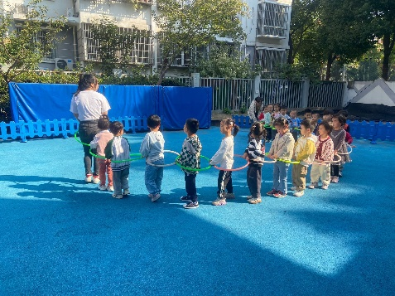

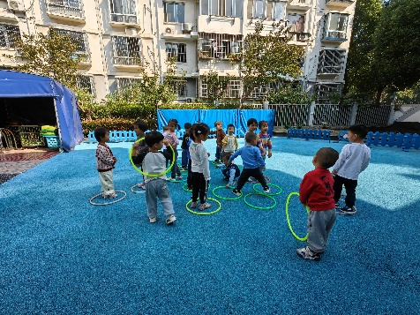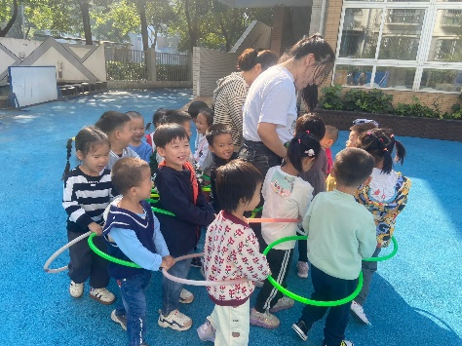

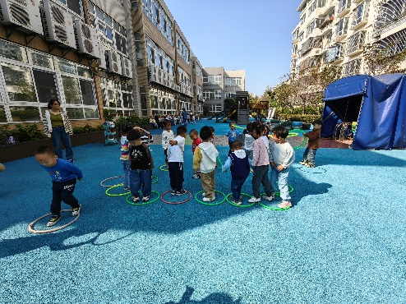

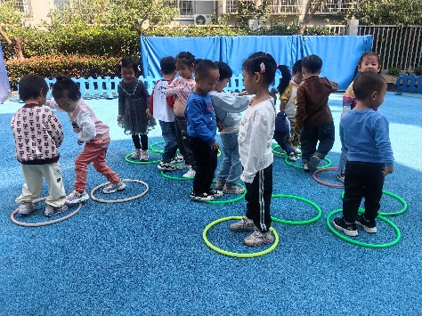

**集体活动：谈话《美丽的银杏湖》**

秋天是一个适合出游的好天气，随着几周对于秋天的了解深入，大家对于秋天也是越发的感兴趣，于是一场秋游的计划也应运而生，哪里适合秋游呢？银杏湖主题乐园是全省规模最大的主题游乐项目，这里不仅仅有酷酷的主题乐园，还叠加了世界顶级的生态区。生态休闲区种了许多樱花、杜鹃、鲁冰花、水杉等名贵花木。这正是一个适合观察的好去处呢。于是我们一起通过照片了解美丽的银杏湖。在今天的活动中，蔡松霖、胡皓霆、户亚玥、汪子恒、王宇尧、高梓歆、郭陶霖、肖宸锡、李哲、苏媛、蒋婉柔、郑诗俊、仲思齐、王梓雯、彭鑫奕、沈星延、唐可一、邢永望、刘芃泽、陈煦等小朋友能尝试用完整的语句表达自己对于秋游的想法。其中，王宇尧、郭陶霖、肖宸锡、仲思齐、王梓雯、彭鑫奕、唐可一、邢永望、陈煦等小朋友能看着照片和以往秋游的经验结合，对秋游产生向往之情，期待着爸爸妈妈有时间的时候可以带着自己去出去走一走，看一看呢！

